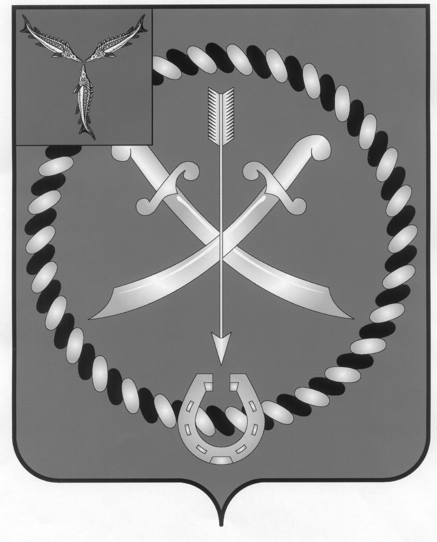
СОБРАНИЕ
ДЕПУТАТОВ РТИЩЕВСКОГО МУНИЦИПАЛЬНОГО РАЙОНА
САРАТОВСКОЙ ОБЛАСТИ

РЕШЕНИЕ

от 19 ноября 2019 года № 55-336

О внесении изменений в решение Собрания депутатов Ртищевского муниципального района от 25 декабря 2008 года № 11-135
«Об утверждении схемы территориального планирования Ртищевского муниципального района Саратовской области»

В соответствии со статьей 20 Градостроительного кодекса Российской Федерации, Положением о согласовании проектов схем территориального планирования субъектов Российской Федерации и проектов документов территориального планирования муниципальных образований, утверждённым постановлением Правительства Российской Федерации от 24 марта 2007 года №178, заключением Правительства Саратовской области на проект внесения изменений в схему территориального планирования Ртищевского муниципального района Саратовской области от 23 сентября 2019 года № 4-14-15/4237, Федеральным законом от 06.10.2003 г. № 131-ФЗ «Об общих принципах организации местного самоуправления в Российской Федерации», и руководствуясь статьей 21 Устава Ртищевского муниципального района, Собрание депутатов Ртищевского муниципального района
РЕШИЛО:
1. Внести изменения в решение Собрания депутатов Ртищевского муниципального района от 25 декабря 2008 года № 11-135 «Об утверждении схемы территориального планирования Ртищевского муниципального района Саратовской области» (с изменениями от 27 апреля 2017 года № 13-98, от 30 мая 2018 года № 30-203) согласно приложению к настоящему решению.
2. Настоящее решение вступает в силу со дня его официального опубликования.
3. Настоящее решение опубликовать в газете «Перекресток России», разместить в сетевом издание pr – gazeta.ru и на официальном сайте администрации Ртищевского муниципального района Саратовской области в информационно-телекоммуникационной сети «Интернет» www.rtishevo.sarmo.ru.
4. Контроль за исполнением настоящего решения возложить на постоянную депутатскую комиссию Собрания депутатов Ртищевского муниципального района по работе с территориями, законности, защите прав граждан и использованию муниципальной собственности.

Председатель Собрания депутатов
Ртищевского муниципального района Н.А. Агишева

Глава Ртищевского
муниципального района С.В. Макогон

